Учреждение образования

«БЕЛОРУССКИЙ ГОСУДАРСТВЕННЫЙ ТЕХНОЛОГИЧЕСКИЙ УНИВЕРСИТЕТ»

Дисциплина «Облачные системы»

**Отчёт по лабораторной работе №2**

Настройка сетевого окружения для развертывания облачной инфраструктуры OpenNebula

Студент: Глухова Д.В.

ФИТ 4 курс 2 группа

Преподаватель: Бернацкий П.В.

**Содержание**

**1 Настройка сетевого окружения ВМ для развертывания облака OpenNebula** 3

**2 Проверка доступности репозиториев ОС с ВМ узлов облака** 8

**3 Отключение Selinux на ВМ CentOS** 9

**4 Настройка сетевых параметров ОС для работы в облаке** 10

**5 Настройка службы DNS** 13

**6 Установка Midnight Commander (mc)** 14

**1 Настройка сетевого окружения ВМ для развертывания облака OpenNebula**

В среде VMWare Workstation имеются собственные DHCP сервера. Посмотреть диапазон назначаемых IP адресов этими DHCP серверами можно с помощью редактора виртуальной сети гипервизора VMware WorkStation. Для его вызова необходимо в строке меню WorkStation выбрать Edit/Virtual Network Editor. Вызов редактора представлен на рисунке 1.1.

ъ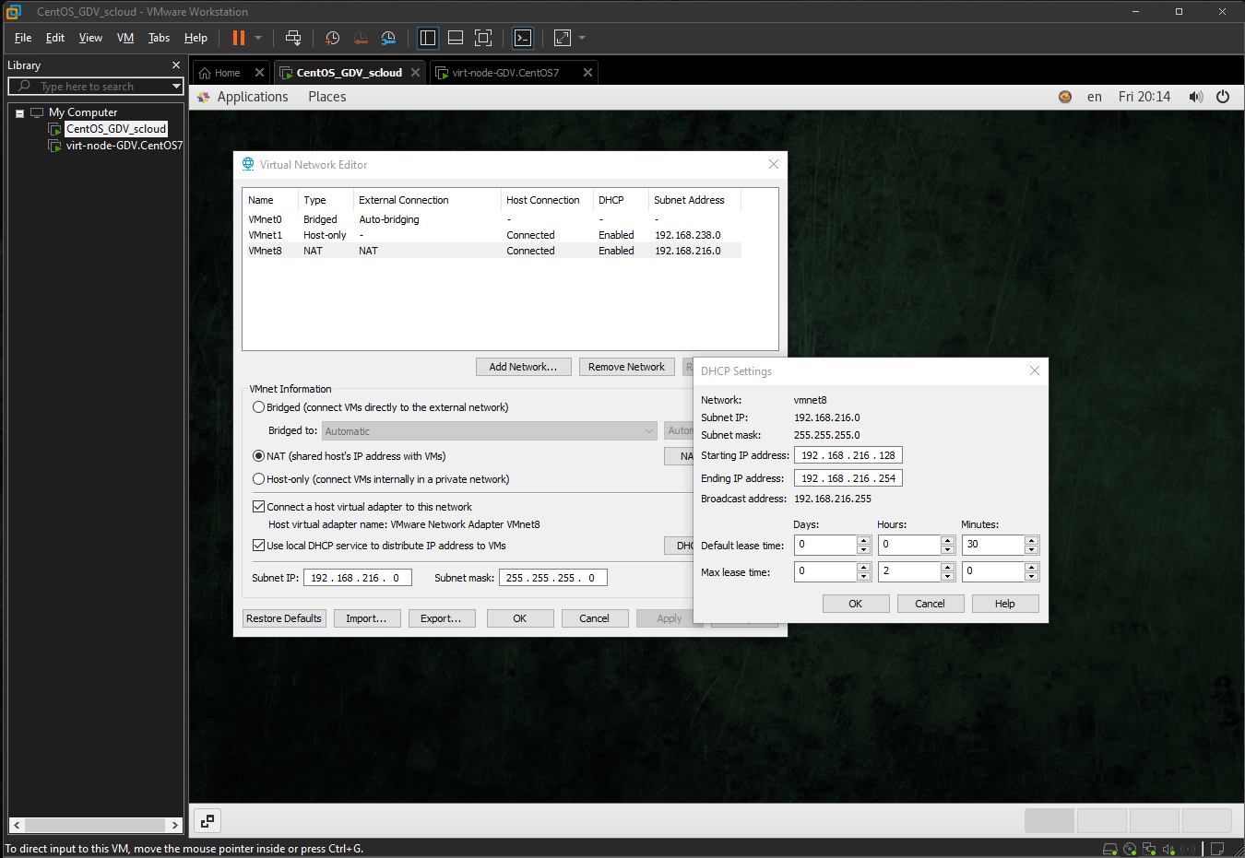

Рисунок 1.1 – Сетевые настройки ВМ

Заполним таблицу 1.1 исходя из настроек редактора виртуальной сети VMware WorkStation.

Таблица 1.1. Виртуальные коммутаторы гипервизора VMware WorkStation

|  |  |  |  |
| --- | --- | --- | --- |
| № п.п | Обозначение виртуального коммутатора в VMware WorkStation | Назначение коммутатора | Соответствующий вариант сетевого подключения сетевого адаптера (сетевой карты) в настройках виртуальной машины |
| 1 | VMnet0 | Мостовое подключение к сетевой карте хозяйской машины. | Bridged: Connected Directly to Physical Network |
| 2 | VMnet1 | Подключение к частной сети виртуальных машин, изолированной от внешних сетей.  Подключению к изолированному сетевому сегменту организованному в среде VMware WorkStation | Host-only: A private network shared with the host.  Custom: Specific virtual network.  VMnet1 LAN Segment: 192.168.238.128 – 192.168.238.254 |
| 3 | VMnet8 | Подключение к сетевой карте хозяйской машины в режиме NAT с назначением адреса ВМ по протоколу DHCP | NAT: Used to share host’s IP address.  DHCP:  192.168.216.128 - 192.168.216.254 |

Для определения IP-адреса используется ip addr. Результат команды представлен на рисунке 1.2.

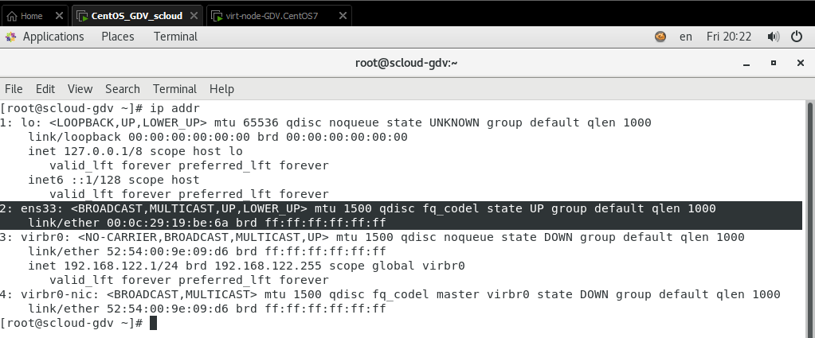

Рисунок 1.2 – Определение IP адреса назначенных сетевым интерфейсам ВМ

IP-адрес не назначен. Для назначения нужно включить сеть. Включение сети показано на рисунке 1.3.

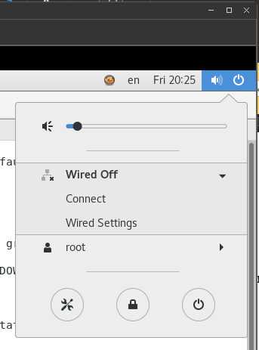

Рисунок 1.3 – Включение сети

После подключения сетевой карты к ВМ, ей будет назначен IP-адрес, результат показан на рисунке 1.4.

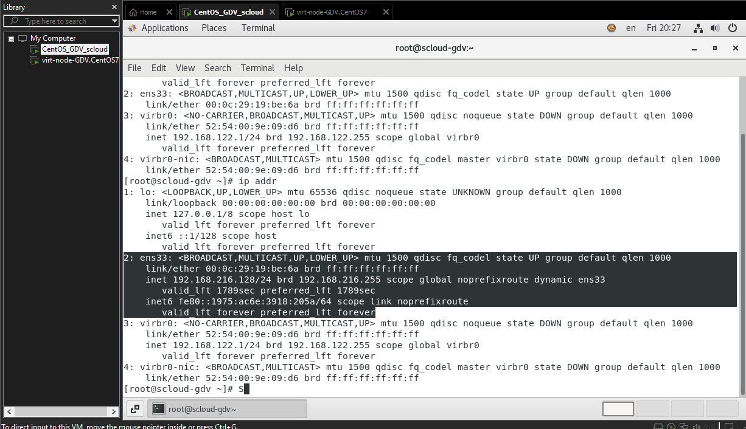

Рисунок 1.4 – Результат включения сети

Для определения имени узла используется команда hostname, результат представлен на рисунке 1.5.

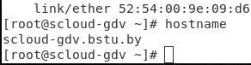

Рисунок 1.5 – Определение текущего имени узла

Для определения текущего маршрута по умолчанию используется команды netstat -rn, ip route. Результат на рисунке 1.6 и рисунке 1.7.

Для команды netstat флаг r отвечает за показ информации о таблице маршрутизации. Флаг n за показ IP-адресов в числовом формате.

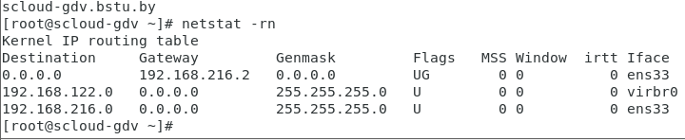

Рисунок 1.6 – Определение текущего маршрута по умолчанию

Ip route – это глобальная команда конфигурации, с помощью которой можно определять статические маршруты до конкретных сетей/хостов назначения.

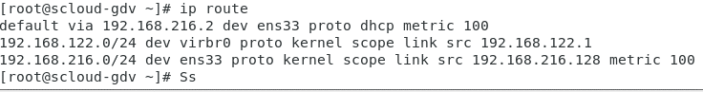

Рисунок 1.7 – Определение текущего маршрута по умолчанию

Для определения DNS серверов настроенных в системе необходимо посмотреть содержимое файла /etc/resolv.conf. Содержимое показано на рисунке 1.8.

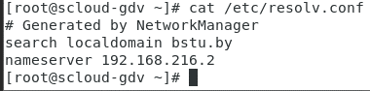

Рисунок 1.8 – Определение адресов DNS серверов настроенных в системе

Для проверки связи между ВМ используется ping. Результат ping 192.168.216.129 представлен на рисунке 1.9.

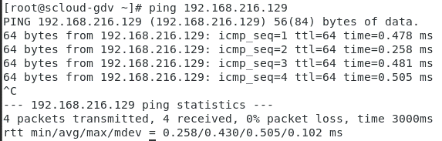

Рисунок 1.9 – Проверка связи между ВМ

Результат ping 192.168.216.128 представлен на рисунке 1.10.

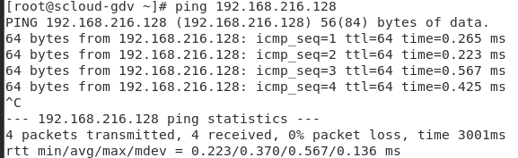

Рисунок 1.10 – Проверка связи между ВМ

Для проверки доступа из ВМ к Internet можно использовать ping 8.8.8.8.

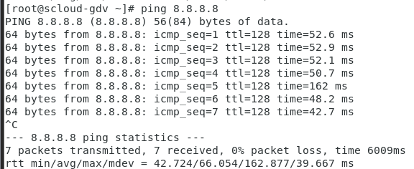

Рисунок 1.11 – Проверка доступа из ВМ к Internet

Заполним таблицу 1.2 исходя из сетевых настроек ВМ.

Таблица 1.2. Текущие сетевые настройки ВМ.

|  |  |  |  |  |  |  |
| --- | --- | --- | --- | --- | --- | --- |
| № п.п | Имя ВМ в Library VMware WorkStation | hostname | IP address  MAC address | Gateway ***  (маршрут по умолчанию).  Доступ к Internet | Virtual Switch к которому подключен сетевой адаптер ВМ**** | Адреса DNS установленные в ВМ***** |
| 1 | CentOS7_GDV_scloud | scloud-gdv.bstu.by | 192.168.122.128/24  00:0c:29:19:be:6a | 192.168.216.2  Есть | VMnet8 | 192.168.216.2 |
| 2 | virt-node-GDV.CentOS7 | scloud-gdv.bstu.by | 192.168.122.129/24  00:0c:29:fc:23:3b | 192.168.216.2  Есть | VMnet8 | 192.168.216.2 |

Для дальнейшего выполнения работ по развертывания ПО облачных вычислений OpenNebula должны выполняться следующие условия из таблицы 1.3.

Таблица 1.3. Условия для дальнейшего выполнения работ.

|  |  |  |
| --- | --- | --- |
| № п.п. | Условие | Выполнение условия |
| 1 | Адреса машин должны быть из одной подсети | Да |
| 2 | Маршруты по умолчанию на обеих ВМ должны совпадать. | Да |
| 3 | Машины должны быть подключены к одному и тому же виртуальному коммутатору | Да |
| 4 | Между машинами должен выполняться обмен пакетами с помощью команды ping. | Да |
| 5 | Должны быть назначены адреса серверов DNS, которые должны быть доступны и работоспособны. | Да |
| 6 | Каждая машина должна иметь связь с Интернет, для того, чтобы можно было установить ПО OpenNebula и дополнительное ПО | Да |

**2 Проверка доступности репозиториев ОС с ВМ узлов облака**

На ВМ CentOS 7для работы с репозиториями используется команда yum. Результат показан на рисунке 3.1.

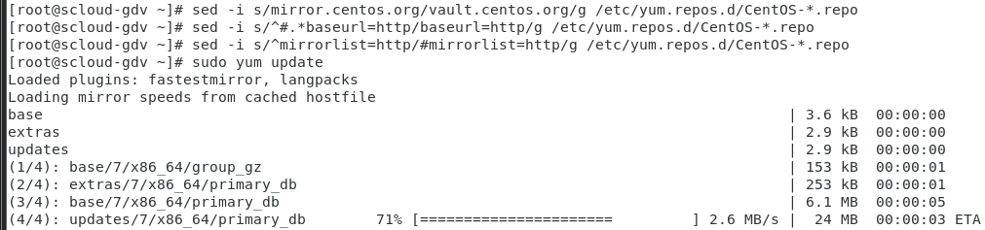

Рисунок 3.1 – Обновление yum на первой ВМ

На второй машине выполняются те же действия. Рисунок 3.2.

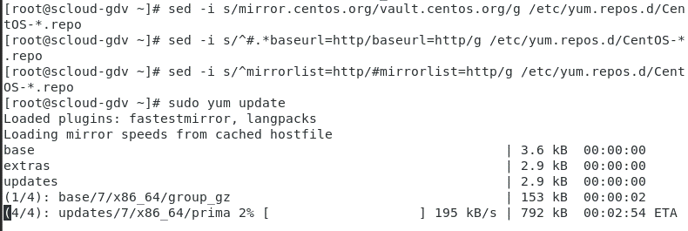

Рисунок 3.2 – Обновление yum на второй ВМ

При установке возникла ошибка «Cannot find a valid baseurl for repo: base/7/x86_64». Для её исправления были введены команды для обновления репозитория CentOS:

sed -i s/mirror.centos.org/vault.centos.org/g /etc/yum.repos.d/CentOS-*.repo,

sed -i s/^#.*baseurl=http/baseurl=http/g /etc/yum.repos.d/CentOS-*.repo,

sed -i s/^mirrorlist=http/#mirrorlist=http/g /etc/yum.repos.d/CentOS-*.repo.

**3 Отключение Selinux на ВМ CentOS**

Selinux является демоном обеспечивающим повышенный уровень безопасности системы. При установке и развертывании нового ПО, особенно сетевого, предусматривающего разнообразные виды сетевого взаимодействия между узлами распределенной системы Selinux рекомендуется отключать. Открыть файл /etc/selinux/config в редакторе nano, изменить параметр SELINUX. Представлено на рисунке 3.1.

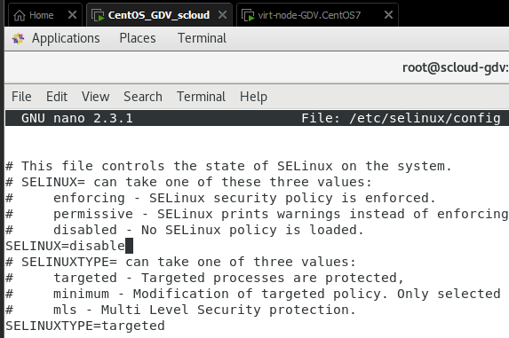

Рисунок 3.1 – Изменение значения параметра Selinux на первой ВМ

На второй машине аналогично, рисунок 3.2.

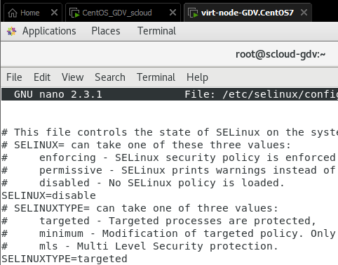

Рисунок 3.2 – Изменение значения параметра Selinux на второй ВМ

**4 Настройка сетевых параметров ОС для работы в облаке**

По результатам выполнения п.п. 1-3, собрать информацию и заполнить табл.4.1.

Таблица 4.1. Требуемые сетевые настройки ВМ.

|  |  |  |  |  |  |  |
| --- | --- | --- | --- | --- | --- | --- |
| № п.п | Имя ВМ в Library VMware WorkStation | hostname* | IP address** | Gateway ***  (маршрут по умолчанию). | Virtual Switch к которому подключен сетевой адаптер ВМ**** | Адреса DNS установленные в ВМ***** |
| 1 | CentOS7_GDV_scloud | scloud.gdv.bstu.by | 192.168.122.128/24 | 192.168.122.2 | VMNet8 | 192.168.122.2 |
| 2 | virt-node-GDV.CentOS7 | virt-node. gdv.bstu.by | 192.168.122.129/24 | 192.168.122.2 | VMNet8 | 192.168.122.2 |

Необходимо открыть в текстовом редакторе файл /etc/sysconfig/network-scripts/, ens33 – это имя сетевого адаптера, если в Вашей системе это имя другое, то в имени файла надо установить имя Вашего адаптера. Присвоить параметру ONBOOT значение yes. Изменение параметра на рисунке 4.1.

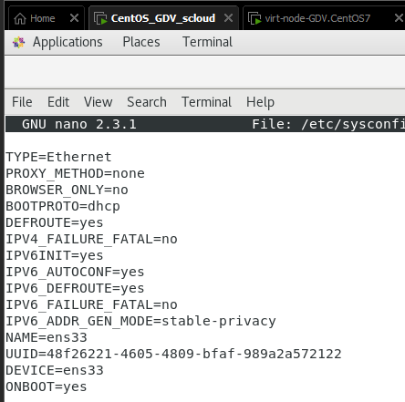

Рисунок 4.1 – Изменение параметра Onboot на первой ВМ

На второй машине аналогично, рисунок 4.2.

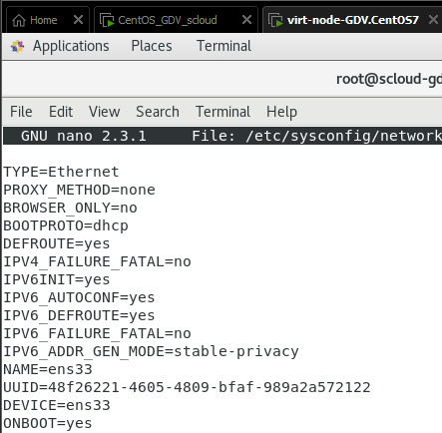

Рисунок 4.2 – Изменение параметра Onboot на второй ВМ

Для выхода из редактора нажать – Ctrl+X, для сохранения изменений ввести yes, для подтверждения нажать Enter. Затем надо перезапустить сеть. После перезагрузки войти в систему, открыть Terminal и проверить состояние сетевых интерфейсов с помощью ip a. Результат на рисунке 4.3.

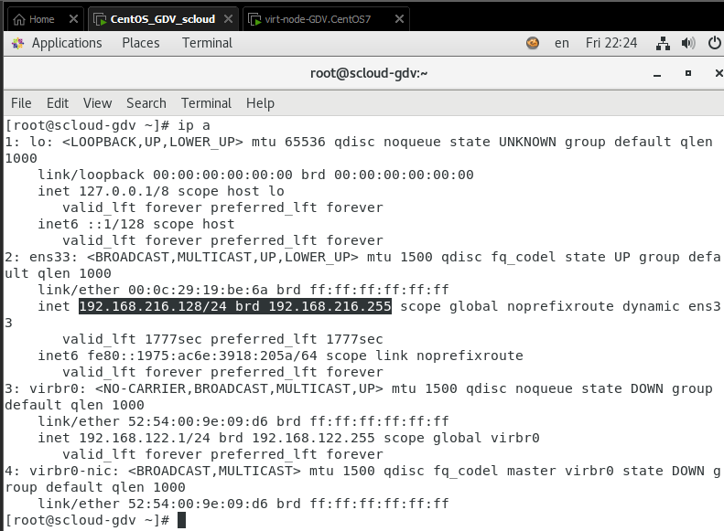

Рисунок 4.3 – Проверка состояния сетевых интерфейсов на первой ВМ

На второй машине аналогично, рисунок 4.4.

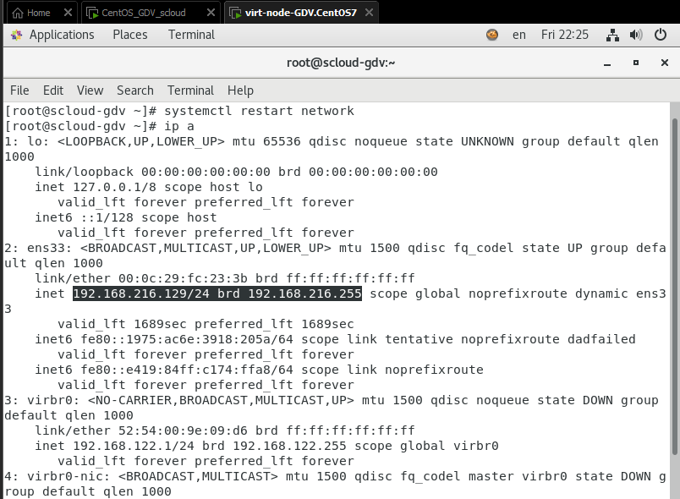

Рисунок 4.4 – Проверка состояния сетевых интерфейсов на второй ВМ

Установка имени хоста выполняется с помощью команды homesysctl. Рисунок 4.5.

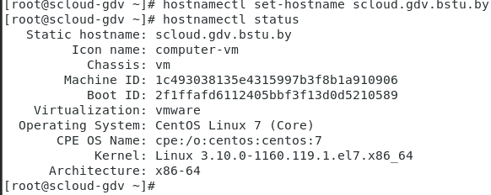

Рисунок 4.5 – Установка имени хоста на первой ВМ

На второй машине делаем то же самое, рисунок 4.6.

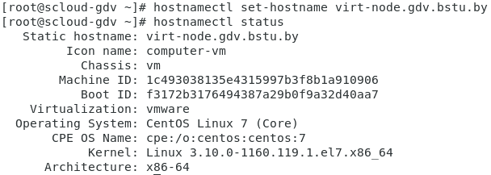

Рисунок 4.6 – Установка имени хоста на второй ВМ

**5 Настройка службы DNS**

Для проверки работоспособности службы DNS используем nslookup.

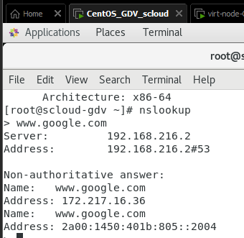

Рисунок 5.1 – Проверка работоспособности службы DNS на первой ВМ

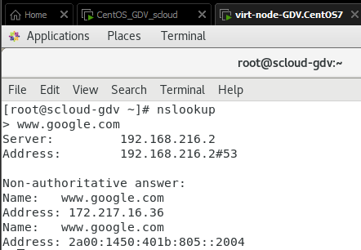

Рисунок 5.2 – Проверка работоспособности службы DNS на второй ВМ

Если утилита nslookup возвращает адрес для введенного символического адреса DNS, то служба DNS работает. Для статического назначения серверов DNS нужно отредактировать файл /etc/sysconfig/network-scripts/cfgif-ens33.

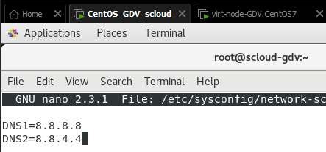

Рисунок 5.3 – Статическое назначение серверов DNS на первой ВМ

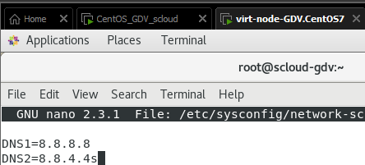

Рисунок 5.4 – Статическое назначение серверов DNS на второй ВМ

**6 Установка Midnight Commander (mc)**

Для установки mc можно использовать команду yum install mc. Установка показана на рисунке 6.1.

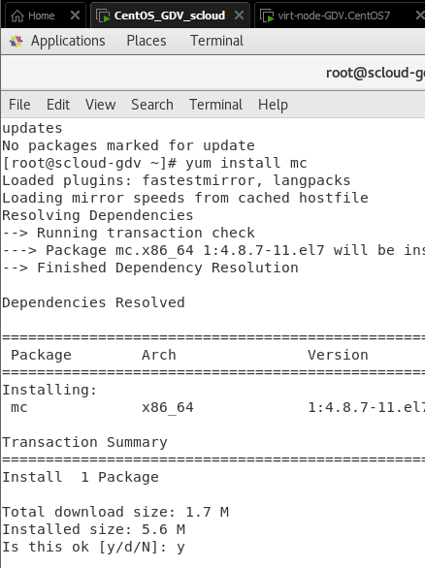

Рисунок 6.1 – Установка mc на первой ВМ

Для второй машины установка происходит аналогично, рисунок 6.2.

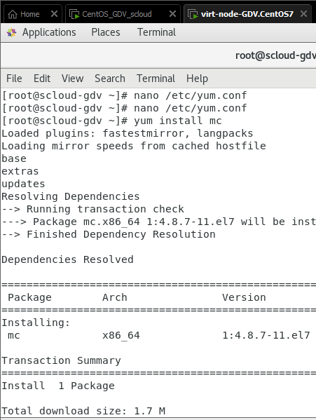

Рисунок 6.2 – Установка mc на второй ВМ

Для выполнения программы можно написать команду mc, результат выполнения для первой машины представлен на рисунке 6.3.

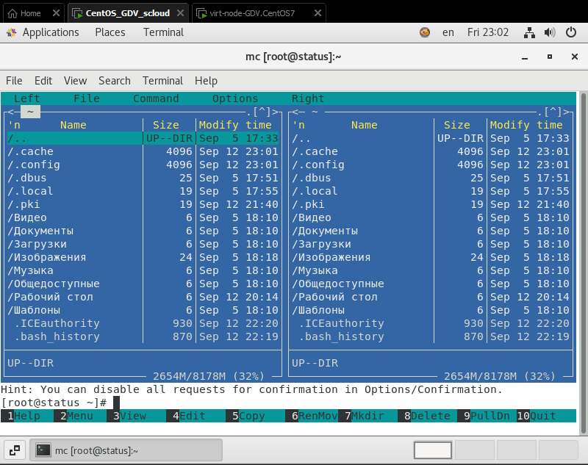

Рисунок 6.3 – Mc на первой ВМ

Для второй машины запуск на выполнение происходит аналогичным образом, рисунок 6.5.

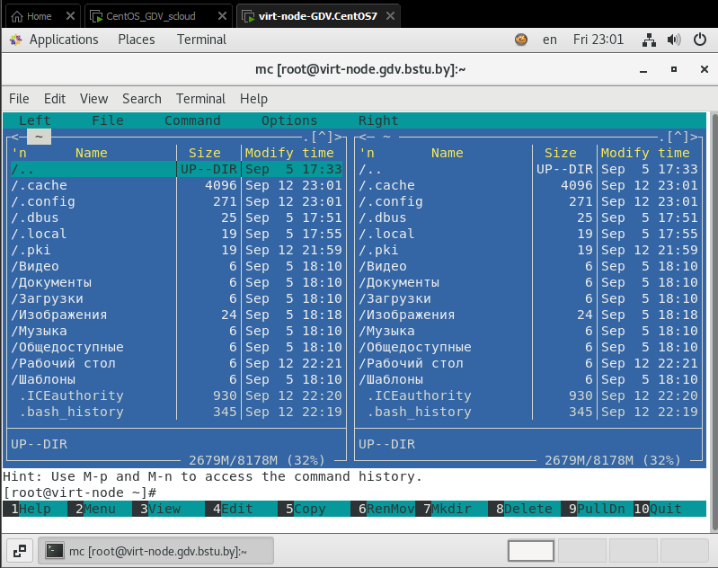

Рисунок 6.4 – Mc на второй ВМ